KRISTUS KRÁĽ, ÚTOČISKO ZABUDNUTÝCH
Lk 23, 35 – 43
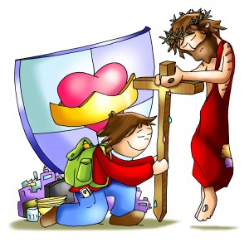

Touto nedeľou končíme liturgický rok, v ktorom sme prežili rôzne udalosti Ježišovho života a jeho posolstvom sme nasiakli cez Evanjelium sv. Lukáša.
Ježiš nie je kráľ, na akého sme zvyknutí. V ňom sa neleskne moc či urodzenosť, ale služba a pokora. Ježiš je kráľom kríža, čo je veľmi odlišný spôsob uplatňovania kráľovskej hodnosti. Ukrižovaný Kristus odpúšťa a prijíma, pozýva k účasti na Kráľovstve.

Patxi nám okrem kresby dáva aj krásnu modlitbu:

„Slúžim ti, Ježišu,
zmučený Boh, ktorý víťazíš nad krížom.
útočisko zabudnutých, chudobných a opovrhnutých,
ktorým vždy ponúkaš svoje kráľovstvo lásky.
Budem ti slúžiť každý deň v pokore a mojej malosti.
Amen. “

Nech je naše srdce v túto nedeľu v Japonsku, Hirošime a Nagasaki spolu s pápežom Františkom, ktorý bude opäť žiadať o pokoj a zmierenie vo svete, spoločnom dome.

Kresba: Patxi Velasco FANO
Text: Fernando Cordero ss.cc.

